**МИНИСТЕРСТВО ЦИФРОВОГО РАЗВИТИЯ СВЯЗИ И МАССОВЫХ КОММУНИКАЦИЙ**

**Ордена Трудового Красного Знамени**

**Федеральное государственное бюджетное образовательное учреждение высшего образования**

**«Московский технический университет связи и информатики»**  
Факультет «Информационные технологии»

Кафедра «Системное программирование»

по дисциплине «Вычислительная техника» на тему:

«Триггеры»

**Лабораторная работа №6**

Вариант №11

Выполнил: студент 1 курса группы БСТ2502 Кочкин Иван Владимирович

Проверил: Нехороший Юрий Иванович

Кондратьева Ольга Владимировна

**Цель работы:** 123123

**Задание:**

1. Изучить принципы построения асинхронного и синхронного RS-триггера. Ввести в программу моделирования схему асинхронного RS-триггера на элементах “ИЛИ-НЕ” и исследовать его работу в статическом режиме. Продемонстрировать результат преподавателю.
2. Ввести в программу моделирования схему синхронного RS-триггера на элементах “И-НЕ” и исследовать его работу в статическом режиме. Продемонстрировать результат преподавателю.
3. Ввести в программу двухступенчатого JK-триггера на элементах “И-НЕ” и исследовать его работу в динамическом режиме. Продемонстрировать результат преподавателю.
4. Ввести в программу моделирования схему для исследования ИМС D-триггера и исследовать его работу в динамическом режиме, продемонстрировать результат преподавателю.
5. Модернизировать схему с D-триггером, превратив его в T-триггер (счетный). Исследовать работу T-триггера в динамическом режиме и продемонстрировать результат преподавателю.

**Задание 1:**

Асинхронный RS-триггер на элементах ИЛИ-НЕ:

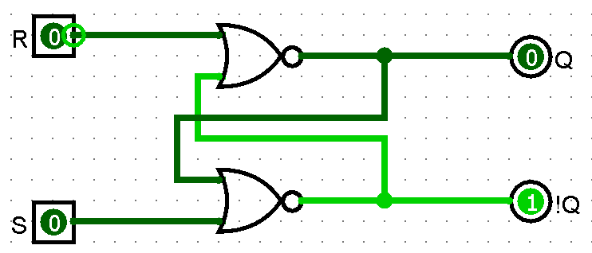

**Задание 2:**Синхронный RS-триггер на элементах И-НЕ:

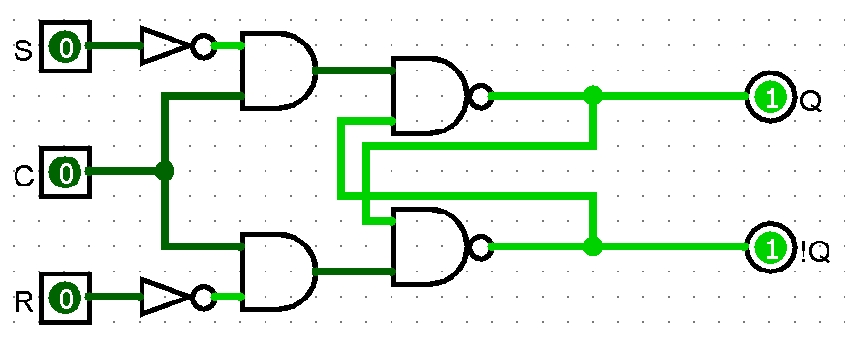

**Задание 3:**

Двухступенчатый JK-триггер на элементах И-НЕ

**Задание 4:**

D-защёлка:

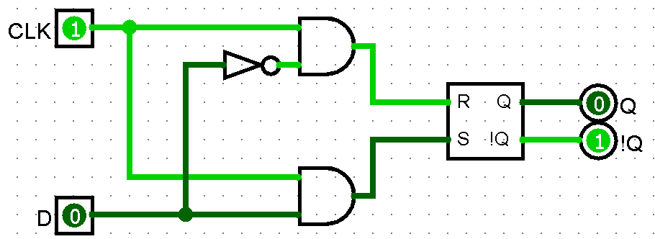

D-триггер:

* L1 — ведущая D-защёлка
* L2 – ведомая D-защёлка

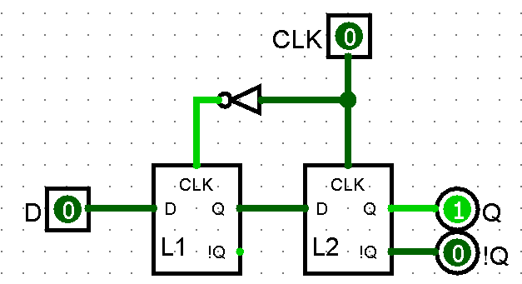

**Задание 5:**

T-триггер